Câu 42. [HH12.C1.5.BT.d] (THPT Hà Huy Tập - Hà Tĩnh - Lần 2 - 2017 - 2018 - BTN) Bên cạnh con đường trước khi vào thành phố người ta xây một ngọn tháp đèn lộng lẫy. Ngọn tháp hình tứ giác đều cạnh bên mét, . Do có sự cố đường dây điện tại điểm (là trung điểm của ) bị hỏng, người ta tạo ra một con đường từ đến gồm bốn đoạn thẳng: , , , (hình vẽ). Để tiết kiệm kinh phí, kỹ sư đã nghiên cứu và có được chiều dài con đường từ đến ngắn nhất. Tính tỉ số .
A. . B. . C. . D. .

Lời giải
Chọn A

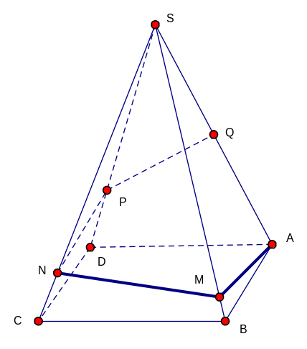
Giả sử trải các mặt hình chóp đều trên đường tròn tâm và bán kính . Ta có có đều.
Mà đoạn đường ngắn nhất khi , , , , thẳng hàng. Khi đó là trọng tâm . Suy ra .
